الجمهورية الجزائرية الديمقراطية الشعبية
République Algérienne Démocratique et Populaire

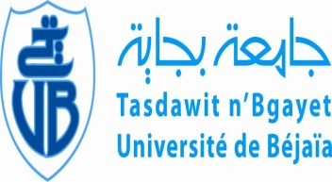  Ministère de l’Enseignement Supérieur  et de Recherche Scientifique  Université de Béjaïa  Faculté des Sciences Humaines et Sociales  Département des sciences sociales. |  | وزارة التعليم العالي و البحث العلمي  جامعة بجاية  كــــلية العلوم الإنسانية و الاجتماعية
Avis aux Étudiants L3 SOCIOLOGIE

Il est porté a la connaissance des étudiants L3 SOCIOLOGIQUE, que l’examen de remplacement du module « Analyse Sociologique des Questions des Droits de l’Homme» de Mr BOUMEGOURA est programmé pour le LUNDI 13-02-2017 à 08H00 à l’amphi N° 38

Bejaia, le 09/02/2017.
L’Administration

